**1.校徽标准版样**

**软 件 学 院**

**实践环节报告**

**课程名称： 软件工程**

**课题名称： 共享校园系统分析与设计**

**专 业： 软件工程（互联网应用开发与优化方向）**

**班 级： RB软工互162**

**学 号： 201619160205**

**学生姓名： 王梦华**

**指导教师： 贾晓辉**

**年 月 日**

目录

摘 要 1

第1章 项目分析 1

第2章 需求分析 3

第3章 系统分析与设计 8

第4章 测试 28

第5章 总结 33

共享校园系统

# 摘 要

共享校园系统是一个关于方便高校学生的系统，目前我们只考虑到电脑端的设计，以后会往手机端方面考虑。它的主要功能是学生能够在此系统上发布自己生活上，学习上的需求，系统会自动将最新的需求推送到专门的最新需求页；接单者可以根据自己想要帮助的类别去查找去接单，也可以直接进行全文搜索找到自己想要的需求；管理员可以查看用户信息，给信誉度高的用户相应的奖励；系统自动统计接单者接单数，自动累加用户信誉分；

关键词：发布需求 接单 发布公告 系统推送

# 第1章 项目分析

1.1项目背景

随着互联网网络时代的迅速发展，面对当前的网络大数据共享时代，网络需求共享也慢慢渗透到校园中，人们更愿意足不出户，少出门去享受服务，校园共享平台正给这部分学生提供方便，正适应了当前高速发展的网络共享时代。校园共享平台主要用来实现大学校内学生各种需求的共享，系统会有相关的需求信息分类，包括学习类，生活类，娱乐类，技术类等。学生通过在校园共享平台上，根据自己的需求类别去相关的窗口发布自己的需求，此需求应包括具体的需求内容，相关的利益报酬，以及要求的时间限制，和联系方式。而相关的对此需求感兴趣、或有能力解决这个需求的同学，能通过接单的形式去回复对方的需求。用户接单时，点击接单按钮，系统会自动生成一个订单编号保存到数据库中，同时会记录此人的各种身份信息，并限制在规定的时间内完成交易，否则取消订单，凡是接单后没有完成交易的系统会记录此用户的信誉度，规定每个用户共拥有多少信誉度，违反一次会扣除一次的信誉积分。接单用户可以根据发布需求的用户留下的相关联系方式，和客户沟通相关的需求细则，当然联系方式在用户接单后才能获取。系统使用者要进行相关的身份验证，采取实名制注册，用户在注册自己的身份信息时，会要求用户填写自己的各种能力，以便日后为不同用户推送不同的需求信息。系统界面会推送最新的需求信息，系统会根据此用户发布的时间，规定多少天内此需求没有被接单，系统会自动删除此条需求。凡是交易过的需求，系统会要求被接单者发布相关的反馈信息，以便进行用户的信誉管理。

我们的主要使用对象是在校大学生，经过在许多大学的初步观察,发现许多学生因各种自身能力原因不能得以解决的生活、学习、娱乐、技术等各类问题多种多样，涉及范围广泛,学生的需求希望得到迫切解决。所以此平台能提供一个方便又实际的平台，此平台能切实的解决学生们的各种问题，包括生活上某种紧急的事，自己当时解决不了的事，以及自己不想去做的事，例如买早餐，跑腿帮别人购物，还有自己想找家教的，让别人帮助自己辅导的需求，都可以放到平台上。学生会愿意花少量的钱，少量的精力，方便的形式去解决自己的问题。学生们在相关的利益回报协商下能对不同的需求做出解决，从而实现双方的利益共享，为学生的生活提供方便，也能通过自己的能力去获得相应的报酬，也为勤工俭学的学生也提供了一个很好的平台。这种渠道不仅给学生带来极大的便利，也节约了成本，相信大家都会选择最便捷最迅速的方式去解决自己的问题。随着校园学生的需求的多元化，多样化，学生需求的日益增长，该系统会为广大学生的生活、学习等提供最大方便，应用前景也是很广阔的。并且在许多学校已经发现学生已经很广泛的应用这种解决问题的方式了，只是在相关的QQ，微信等群里，使用的平台并不具体，不广阔。面对这种生活中存在的现实问题，开发一款需求平台是很必要的，系统的应用前景从目前看是可观的。

第2章 需求分析

2.1、获取需求的方法

（1）研讨会议

我们小组成员针对共享校园系统开展了一次研讨会议，下面我会介绍一下我们小组的讨论情况：

时间:10月6日

地点:自习室

内容:

组长:从对大学生的日常生活了解中，我们发现有很大一部分同学对于自己的某些需求，也就是自己的一些问题，会在微信，QQ等平台上征集想去做的同学，并给以相应的报酬，当然我自己也去做过这种事，去群里发布自己的一些问题，想要找一个能解决此类问题的人。如果找到了能解决自己问题的人，会很开心。

成员1:是的。我发现这种现象是挺普遍的，尤其是在校大学生，他们利用手机端，在各种社交平台上发布自己的需求，我们发现同学在这方面的需求挺大的。那么我们的系统也是为了给同学提供一个统一的平台，由于当前互联网的发展，网络平台让同学们的需求传播的更广泛，更迅速。所以在这方面，我们要满足在校大学生用户的一种需求。

成员2:那我们的系统主要是实现哪些功能呢？大家对于我们的系统有什么样的期望呢？

组长:我们的系统主要面对在校大学生，同学们可以在平台上发布自己的需求，由于同学们的需求多种多样，所以我们会对需求进行分类，同学们可以进入和自己相关的分类页面上去发布自己的需求。还可以针对对方的服务，态度做出评价，以便我们累计用户的好评度。

成员1:那么我们也会发现有些同学会在平台上发布一些不正当的需求和一些不健康的词汇，用户可以举报这种人，平台也要制定出一些规则，让用户在一定规则下使用该系统。针对这类问题，我们平台会针对刚开始使用的用户进行实名制认证，平台也会推出相应的信誉管理机制。

成员2:我觉得这是很重要的，平台的安全性和良好的环境也会吸引更多的用户。我同时还希望我们的软件系统能做更多的工作，比如我们可以根据用户平时接单的类型或当下被接单最多的需求类型，向这类用户推送最新的匹配需求信息，以避免用户错过自己想接的需求。

组长:很赞成这种做法。那么我们的用户如何接单呢？

成员1:这确实也是我们应该考虑的。出于对平台支付安全性的考虑，我们推崇线下支付，被接单者线下可以根据接单者对任务的完成情况来支付相关的费用。系统会在平台上显示出每个人的接单数，当然接单成功数也就是此用户的信誉度，会累计相应的积分，如果客户对用户做出良好的评价，也会加相应的积分。

成员2:对了，说到信誉度，我们能通过鼓励机制来实现支持这个平台的用户的一些利益。我们可以定期计算出所有用户的接单数，选出信誉积分最高的用户，评选出最佳用户之星。同时也能让别的用户知道此人的信誉度，增加别的用户对他的信任度，如果长期信誉积分都很高的话，我们会将这样的用户置为VIP用户，vip用户平台会给出一些额外的服务，比如给这类用户推送一些学习资料和一些优美的文章。也会承担一些此用户发布需求的部分费用。

组长:是啊，这样能提高我们用户的体验，只有用户体验好了，才会有更多的人使用户我们的系统。大家还有一些其他的需求吗？

成员1:我们可以提供全文搜索功能，在用户想接某种类型的单时，而信息量多不好找的时候，可以在搜索栏里搜索关键词，系统会根据根据该关键词搜索相应的需求类型，方便用户快速找到信息。

组长:大家对这个项目考虑的还是很全面的，谢谢大家的参与！

1. **过程:**
2. 起始

我们小组决定做这个项目时，是考虑到此项目的市场使用度，发现当今许多大学生热衷使用网络平台去解决自己的问题，在许多微信群，QQ群等社交平台上，我们发现大学生在里面发布自己的问题，需求，去寻求别人的帮助，并给予相应的报酬。并了解到大学生在方面有很大的需求，我们决出推出一款能解决此类问题的校园平台。

学生们使用该系统能将自己的需求和问题发布到平台上，基于当今互联网的快速发展，让信息传播的更快、更迅速。鉴于同学们的需求信息只能发布到自己的朋友圈、社交圈的缺点，我们开发一个系统的平台将同学们的需求信息放大，散播开，相应的也会有更多的解决措施，从而实现双方的利益共享。我们的平台主要面向在校大学生，主要以手机端为主，同学们能随时随地方便的使用该系统，同学们使用该系统能帮助他们解决各式各样的问题，还能促进同学们的交流，维护了用户们最切实的利益，所以我们想开发一款这种平台。

1. 获取

我们小组通过会议的形式讨论了此系统的各种细节，加上之前我们对大学生的一些访谈，以及交流，我们获取了大家的一些需求。同学们提出当今没有一个确定的平台去解决自己的问题，有时候自己不能及时解决的一些事情没有人去帮助做，错过了重要的事情。就是在一些群里发布，有很多人不知道自己当前的问题，以至于问题迟迟得不到解决。他们也迫切希望有这样的一个平台出现。

1. 细化

我们小组针对这些问题也提出了一些具体的需求，希望我们的平台有更多的软件工作和功能。平台的体验是非常重要的，所以我们会为一些长期支持我们平台工作的用户提供一些特殊的服务，会赠送他们一些代金券，以及一些学习资料书等等，以保留我们的长期用户。除此之外，我们平台会推出一些安全管理措施，保护用户的信息以及切身利益。用户可以举报一些不法分子，系统会及时处理这些举报。此系统我们主要在手机端上推出，以便用户能方便随时使用，打开手机，进入页面就能在相关的页面发布自己的需求问题，系统会将最新的需求信息推送到最显眼的地方，以防用户错过自己想接的单。系统提供全文搜索功能，用户能在搜索栏中，输入关键词，查询自己想接的需求类型，减少了与用户的查询时间和工作量。用户发布相关需求，而接单者接这个需求，能促进同学们之间的认识和了解，特别是做辅导。用户能随时发布一些对平台的反馈信息，我们会及时处理这些问题，并对系统做出改善。用户能通过自己的成功接单数，累计信誉积分，我们平台会定期评选出最佳用户之星，并给予相应的奖励。

1. 协商

经小组协商后，我们的系统主要推出以下功能，详细见需求整理表2.1。

2.2需求结果整理

表2-1 需求整理表

|  |  |  |  |
| --- | --- | --- | --- |
| 需求id | 功能需求 | 需求详细描述 | 需求权重 |
| 1 | 登录注册 | 用户管理员登录注册 | 重要 |
| 2 | 上传需求 | 用户上传需求信息 | 重要 |
| 3 | 发布反馈信息 | 用户发布对平台的反馈信息 | 中等,不是主要功能 |
| 4 | 对需求进行增删改查 | 用户对自己的需求可以进行增删改查 | 重要 |
| 5 | 举报 | 举报相关用户 | 重要 |
| 6 | 关键词搜索 | 用户输入关键词需求进行搜索 | 重要 |
| 7 | 接单 | 挣钱，用户能通过帮别人解决问题，获取报酬 | 重要 |
| 8 | 发布公告 | 管理员发布相关公告 | 中等 |
| 9 | 推送需求信息 | 系统根据用户平时接的需求类型，系统推送相关的需求信息 | 重要 |
| 10 | 处理举报 | 及时处理举报 | 重要 |
| 11 | 自动统计接单数 | 系统自动统计用户的接单数、信誉积分 | 中等 |
| 12 | 查看用户信息 | 管理员管理用户信息,包括修改一些错误的用户信息 | 重要 |
| 13 | 删除过期需求信息 | 系统自动删除过期需求信息 | 中等 |
| 14 | 屏蔽敏感词汇 | 系统自动统计敏感词汇 | 中等 |
| 15 | 修改密码 | 用户忘记密码，可修改自己密码 | 中等 |
| 16 | 处理反馈 | 管理员根据反馈给予相应的奖励 | 中等 |
| 17 | 评价接单者服务 | 用户根据所受到的服务进行评价 | 中等 |
| 18 | 查看个人信息 | 用户可以查看自己信誉度等 | 中等 |
| 19 | 发布反馈信息 | 用户可以发布反馈 | 中等 |
|  |  |  |  |
|  |  |  |  |
|  |  |  |  |
|  |  |  |  |

第3章 系统分析与设计

3.1系统分析

3.1.1 用例图

经过深入调查和小组内讨论，最初暂定19个用例，通过用例图直观的表达出来，如图3.1所示:



图3.1 用例图

经过分析，我们发现共享校园系统的用例还有很多没有得到很好的诠释，我们会在下一阶段一边分析一边完善我们的系统。

3.1.2 小组分工

我负责的部分分别是学生的全文搜索，编辑需求信息；管理员的查看用户信息，系统的自动屏蔽敏感词汇，自动统计用户接单数。如图3.2所示：



图3.2 共享校园系统部分用例图

3.1.3用例规约和顺序图

**用例规约**

用例1：全文搜索（关键词搜索）

主参与者：接单者（学生）

情境目标：登录自己对应校区后，搜索自己想要去帮助的需求

前提条件：自己的校区必须已经加入到了这个网站的系统中，必须获得了正确的账号密码。

触发器：用户（接单者）想要赚取一些外块，打开网站

场景：

1. 用户（接单者）选择自己的校区，登录共享校园网站。

2. 用户（接单者）输入自己的账号。

3. 用户（接单者）输入自己的密码。

4.系统显示所有的主要功能按钮。

5. 用户（接单者）从主要功能中选择“搜索”

6. 用户（接单者）输入自己想要的需求信息关键词

7. 系统根据关键词筛选出来用户想要的需求信息，推送给用户

异常处理：

1.账号密码错误——参看用例“忘记密码”

2.用户（接单者）选择查看全部需求——参看用例“分类需求”

优先级：必须在基础功能之后实现中等优先级

使用频率：频率较高

未解决的问题：暂时没遇到。

**顺序图**

学生登录系统之后，不想一个一个寻找自己想要帮助的需求信息，直接点击首页搜索，进行全文搜索，更加直接的寻找自己想要的信息，其顺序图如图3.3所示：



图2.3全文搜索顺序图

**分析类**

根据顺序图分析出以下三种类，如表3-2所示：

表3-2 分析类表

|  |  |  |
| --- | --- | --- |
| 编号 | 类名称 | 说明 |
| 边界类 | 首页 | 在首页进行搜索 |
| 实体类 | 需求信息 | 搜索出来的结果 |
| 控制类 | 系统推送 | 系统将需求信息显示给用户 |

**用例规约**

用例2：编辑需求信息（增删改查，还包括将需求信息保存为草稿）

主参与者：用户（发布需求者）

情境目标：登录自己对应校区后，编辑自己的需求

前提条件：自己的校区必须已经加入到了这个网站的系统中，必须获得了正确的账号密码。

触发器：用户（发布需求者）需要帮助

场景：

1. 用户（发布需求者）选择自己的校区，登录共享校园网站。
2. 用户（发布需求者）输入自己的账号。
3. 用户（发布需求者）输入自己的密码。
4. 系统显示所有的主要功能按钮。
5. 用户从主要功能中选择发布需求这个功能
6. 用户编辑自己的需求
7. 用户可以删除自己的需求

8.系统推送最新的需求在页面首页

异常处理：

1. 如果用户不想现在发布——参考用例“编辑需求信息”
2. 用户随意发布太多刷屏类的需求——参考用例“系统管理用户”

优先级：必须在基础功能之后实现中等优先级

使用频率：频率较高

未解决的问题：暂时没遇到。

**顺序图**

有发布需求欲望的学生在登录系统之后，找到编辑需求页面，编辑自己的需求，然后系统自动将其分类，自动推送到最新需求的对应模块，需求信息自动保存到相对应的发布需求者的用户记录里。顺序图如图3.4所示：



图3.4编辑信息顺序图

**分析类**

根据顺序图不难分析出以下三种类，如表3-3所示：

表3-3分析类表

|  |  |  |
| --- | --- | --- |
| 编号 | 类名称 | 说明 |
| 边界类 | 编辑需求页 | 在编辑需求信息页进行编辑等 |
| 实体类 | 需求信息 | 编辑发布出来的结果 |
| 控制类 | 发布信息 | 点击发布，发布需求信息 |

**用例规约**

用例3：管理员查看用户信息

主参与者：管理员

情境目标：进入管理员页面，查看用户信息

前提条件：有一定的用户基础

触发器：需要给老用户奖励

场景：

1. 管理员登录专门的管理员页面
2. 管理员输入正确的账号密码
3. 系统显示管理员界面的主要功能
4. 管理员查看用户信息（主要查看接单数，交易情况）
5. 管理员根据实际情况给予某用户奖励（优惠券），激励用户下次使用，提高该平台的使用率

异常处理：暂时没想到。

优先级：必须在基础功能之后实现中等优先级

使用频率：频率较高

未解决的问题：暂时没遇到。

**顺序图**

管理员定期查看用户的信息，对表现好的用户给予奖励；主要通过查看用户的注册时间，接单数，信誉积分等。然后根据相关规定给予相应的奖励。其顺序图如图3.5所示：



图3.5 管理员查看用户信息顺序图

**分析类**

根据顺序图不难分析出以下三种类，如表3-4所示：

表3-4分析类表

|  |  |  |
| --- | --- | --- |
| 编号 | 类名称 | 说明 |
| 边界类 | 管理员页 | 在管理员页进行查看用户信息等 |
| 实体类 | 用户信息 | 用户注册信息以及接单数，信誉积分等 |
| 控制类 | 查看 | 查看用户信息 |

**用例规约**

用例4：系统自动屏蔽敏感词汇

主参与者：系统

情境目标：用户发布需求或在进行交易时，屏蔽出现的不合适的词汇

前提条件：用户在使用该平台时，出现不合适的敏感词汇

触发器：出现不合适的敏感词汇

场景：

1. 用户（指所有用户，包括接单者，发布需求者）登录系统
2. 用户在使用该平台的过程中，发布不合适影响平台绿色的环境的词汇
3. 系统实时监测
4. 系统自动屏蔽
5. 反馈给用户

异常处理：

1. 系统没有检测出敏感词汇——参考用例“管理员查看用户信息”

优先级：必须在基础功能之后实现中等优先级

使用频率：频率较低

未解决的问题：暂时没遇到。

**流程图**

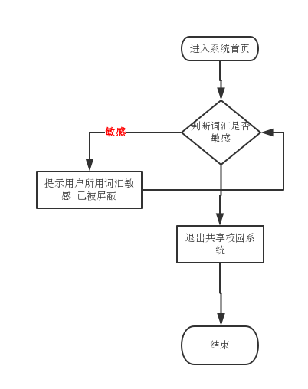

图3.6 系统屏蔽敏感词汇流程图

**用例规约**

用例5：系统自动统计每个用户的接单数

主参与者：系统

情境目标：用户在系统中接了别人的需求，系统后台自动统计

前提条件：用户必须有接单记录

触发器：用户接单

场景：

1. 用户登录系统
2. 系统给用户推送用户相对感兴趣的需求
3. 用户接单
4. 系统自动统计用户的接单数
5. 显示到用户

异常处理：

1. 用户接单后又退单——参考用例“系统自动统计用户接单数”

优先级：必须在基础功能之后实现中等优先级

使用频率：频率较高

未解决的问题：暂时没遇到。

**流程图**

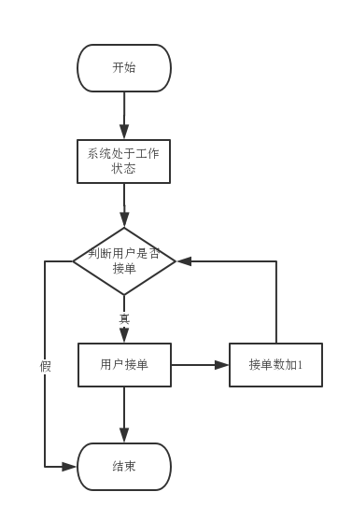

图3.7 系统自动统计接单数流程图

3.1.4分析类图

我们根据整个系统的功能及实际考虑，分析出学生类，订单类，信誉类，需求信息类，管理员类五个大类，他们所具有不同的属性，他们之间也有不同的关系。如图2.8所示：

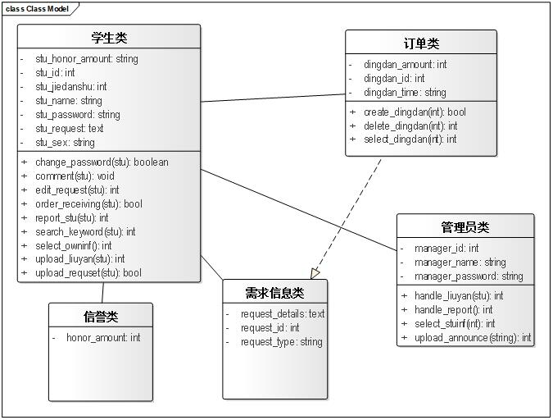

图3.8 共享校园系统分析类图

经过分析，我们发现整个系统所必需的这几个类，比较准确描述类的内部结构以及它们与其他类的关系。

### 

### 3.1.5系统体系结构设计

经过分析与讨论，我们的体系结构类型是实用程序，体系结构风格是以数据为中心的体系结构与面向对象的体系结构。数据存储位于以数据结构为中心的体系结构的中心，其他构件会经常访问该数据存储，并对存储中的数据进行更新，增加，删除或者修改。面向对象的体系结构则是系统的构件封装了数据和必须用于控制该数据的操作，构件间通过信息传递进行通信与合作。带有顶层构件的共享校园系统的整体体系结构如图3.9所示：

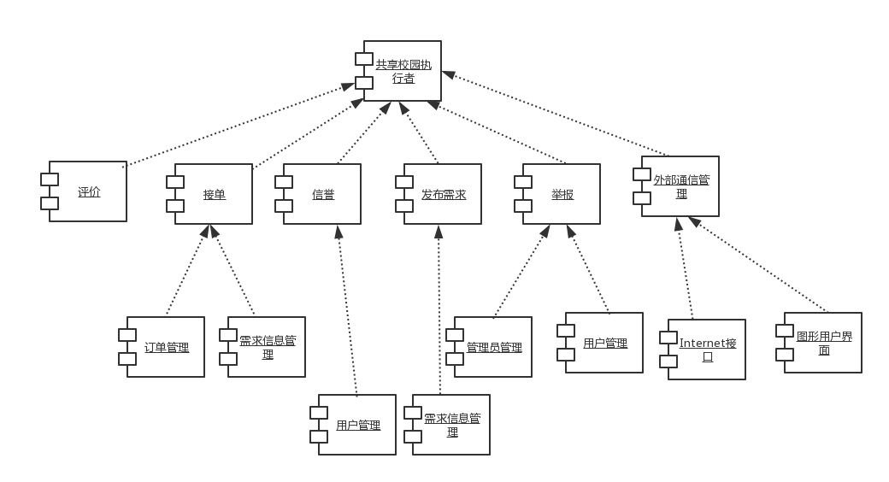

图3.9带有顶层构件的共享校园系统的整体体系结构

## 

## 3.2 数据库设计

通过长期类的分析，我们得出了数据库应该具备的几个表。本系统中各个实体E-R图的具体说明如图3.10所示。

### 3.2.1 E-R图

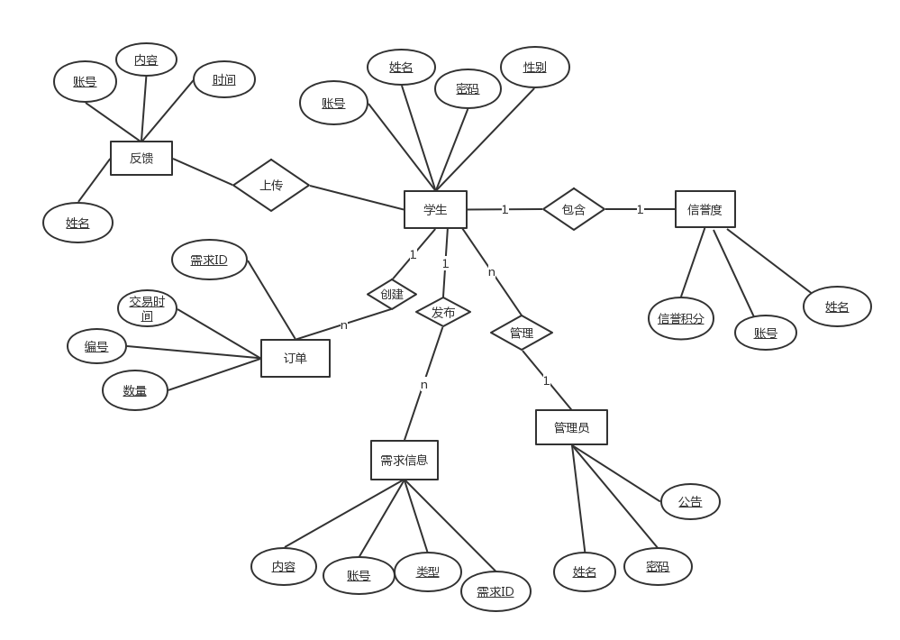

图3.10 共享校园系统E-R图

### 3.2.2关系模式

学生（学号，姓名，密码，需求，性别，接单数，信誉积分）其中信誉积分，接单数，需求是外键

订单（编号，数量，时间）

需求信息（编号，内容，类型）

管理员（编号，姓名，密码）

信誉度（信誉积分）

### 3.2.3表的设计

根据系统功能设计的要求以及功能模块的划分，在本项目中的数据库中我负责的部分需要包含以下数据表。

学生表（见表3.1）主要包括系统学生的相关信息（例如：学号，姓名，密码，接单数，需求，性别，信誉积分）以学号为主键。如表3.1所示。

表3.1 students（学生表）

|  |  |  |  |  |
| --- | --- | --- | --- | --- |
| 字段名称 | 数据类型 | 字段大小 | 允许为空 | 说明 |
| Stu_id | nchar(10) | 10 | 否 | 学号 |
| Stu_name | nchar(10) | 10 | 否 | 姓名 |
| Stu_password | nchar(10) | 10 | 否 | 密码 |
| Stu_honor_amount | nchar(50) | 50 | 是 | 信誉积分 |
| Stu_jiedanshu | nchar(50) | 50 | 是 | 接单数 |
| Stu_request | text | 无 | 是 | 需求 |
| Stu_sex | nchar(10) | 10 | 否 | 性别 |

订单表（见表3.2）主要包括订单的相关信息（例如：订单数量，编号，交易时间）以订单编号为主键。如表3.2所示。

表3.2 dingdan(订单表）

|  |  |  |  |  |
| --- | --- | --- | --- | --- |
| 字段名称 | 数据类型 | 字段大小 | 允许为空 | 说明 |
| Dingdan_amount | nchar(50) | 50 | 是 | 订单数量 |
| Dingdan_id | nchar(10) | 10 | 否 | 订单编号 |
| Dingdan_time | nchar(10) | 10 | 是 | 交易时间 |

需求信息表（见表3.3）主要包括需求信息的相关信息（例如：需求内容，编号，类型）以需求编号为主键。如表3.3所示。

表3.3 requests（需求信息表）

|  |  |  |  |  |
| --- | --- | --- | --- | --- |
| 字段名称 | 数据类型 | 字段大小 | 允许为空 | 说明 |
| Request_details | nchar(50) | 50 | 否 | 需求内容 |
| Request_id | nchar(10) | 10 | 否 | 需求编号 |
| Request_type | nchar(10) | 10 | 是 | 需求类型 |

管理员表（见表3.4）主要包括管理员的相关信息（例如：编号，姓名，密码）以编号为主键。如表3.4所示。

表3.4 manager（管理员表）

|  |  |  |  |  |
| --- | --- | --- | --- | --- |
| 字段名称 | 数据类型 | 字段大小 | 允许为空 | 说明 |
| Manager_id | nchar(50) | 50 | 否 | 编号 |
| Manager_name | nchar(10) | 10 | 否 | 姓名 |
| Manager_password | nchar(10) | 10 | 是 | 密码 |

信誉表（见表3.5）主要包括信誉的相关信息（例如：信誉积分）以信誉积分为主键，如表3.5所示。

表3.5 honor（信誉表）

|  |  |  |  |  |
| --- | --- | --- | --- | --- |
| 字段名称 | 数据类型 | 字段大小 | 允许为空 | 说明 |
| Honor_amount | nchar(50） | 50 | 否 | 信誉积分 |
| Honor_id | nchar(50) | 50 | 否 | 信誉账号 |
| Stu_name | nchar(10) | 10 | 否 | 姓名 |

反馈表（见表3.6）主要包括用户反馈的相关信息（例如：用户姓名，账号，内容，时间）如表3.6所示。

表3.6 fankui（反馈表）

|  |  |  |  |  |
| --- | --- | --- | --- | --- |
| 字段名称 | 数据类型 | 字段大小 | 允许为空 | 说明 |
| Fankui_id | nchar(50） | 50 | 否 | 用户账号 |
| Fankui_name | nchar(50) | 50 | 否 | 用户姓名 |
| Fankui_title | nchar(50) | 50 | 否 | 反馈内容 |
| Fankui_time | nchar(10) | 10 | 是 | 反馈时间 |

## 3.3界面设计

界面设计来源于系统的用例等，结合用例和实际情况以及之前的经验，设计出如下几个界面，详见图3.11-3.17.

3.3.1 界面1

经过用例管理员查看学生信息设计如下界面，界面设计如图3.11所示：

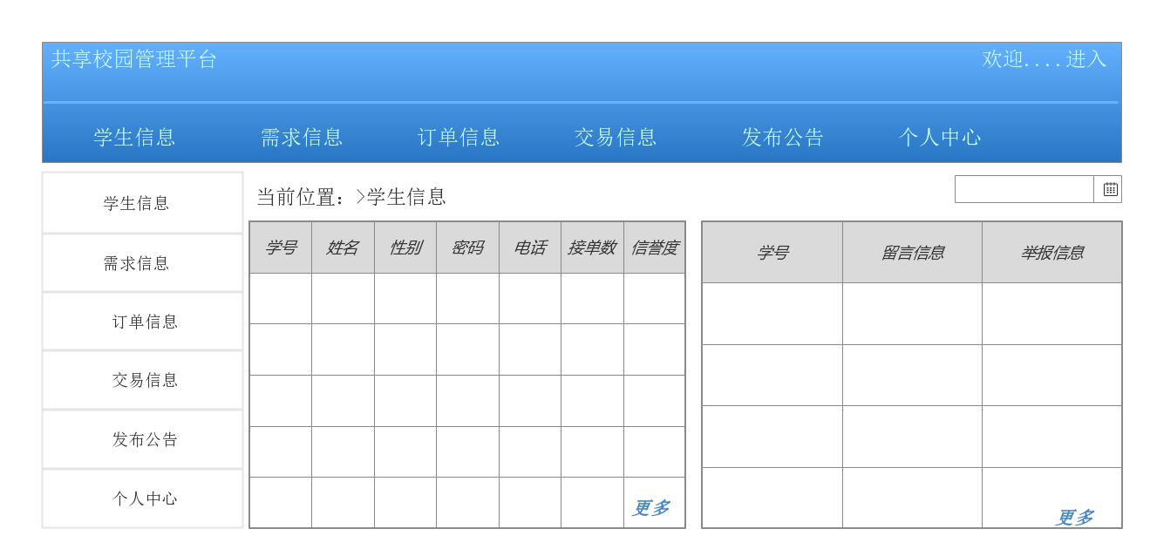

图3.11 管理员查看学生信息界面设计

3.3.2界面2

经过分析，管理员需要有自己的个人信息页面，界面设计如图3.12所示：

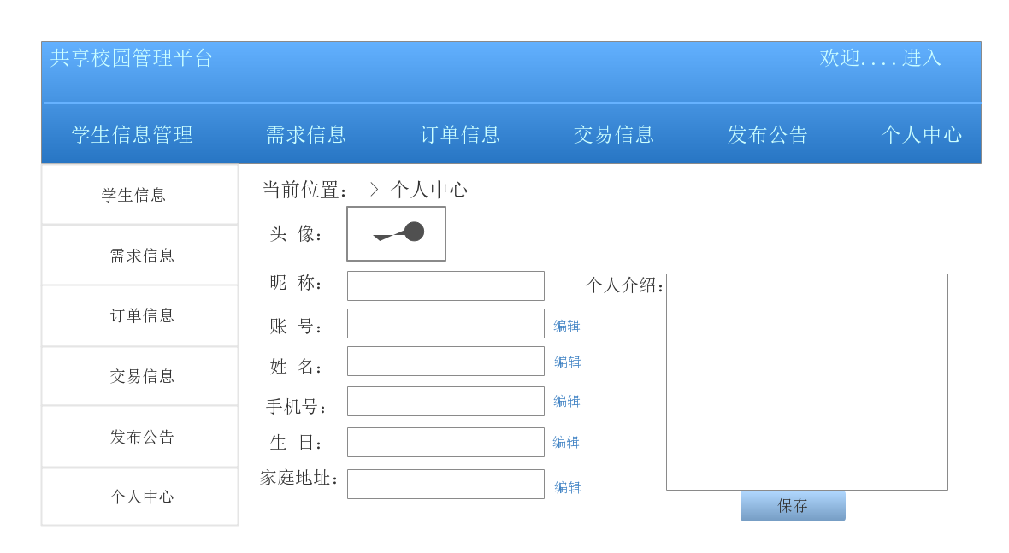

图3.12 管理员个人信息界面设计

3.3.3界面3

经过分析得在用例管理员查看用户信息时，也可查看用户需求信息，界面设计如3.13所示：

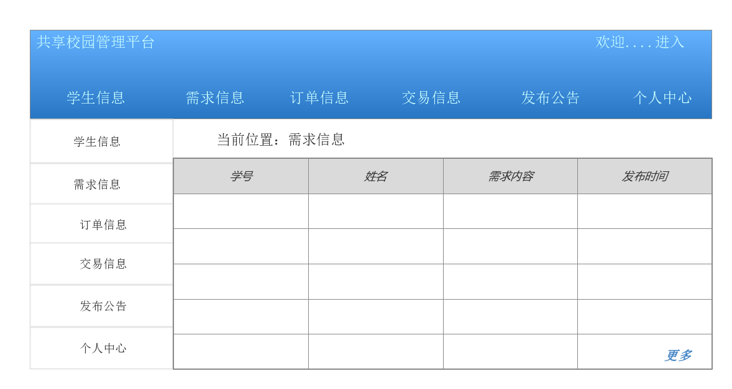图3.13管理员查看用户需求信息界面设计

3.3.4界面4

经过分析用例学生编辑需求信息，得出学生编辑需求页，如图3.14所示：

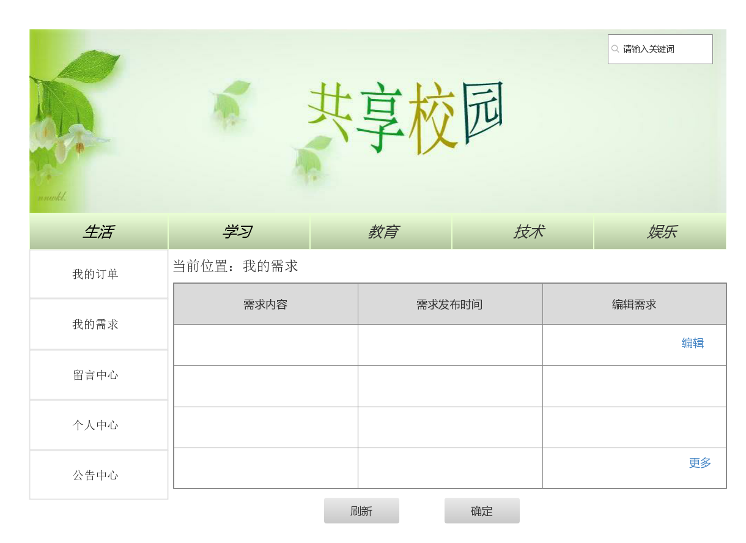

图3.14 用户编辑需求界面设计

3.3.5界面5

管理员可以查看学生们的交易信息，管理员查看交易信息的界面设计如图3.15所示：

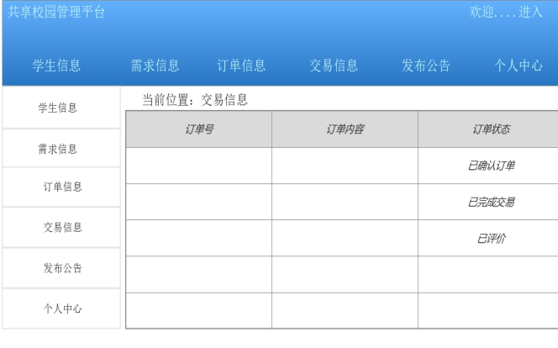 图3.15管理员查看交易信息原型界面图

3.3.6界面6

此外用户还具有可查看管理员发布的公告的权利，界面设计如图3.16所示:

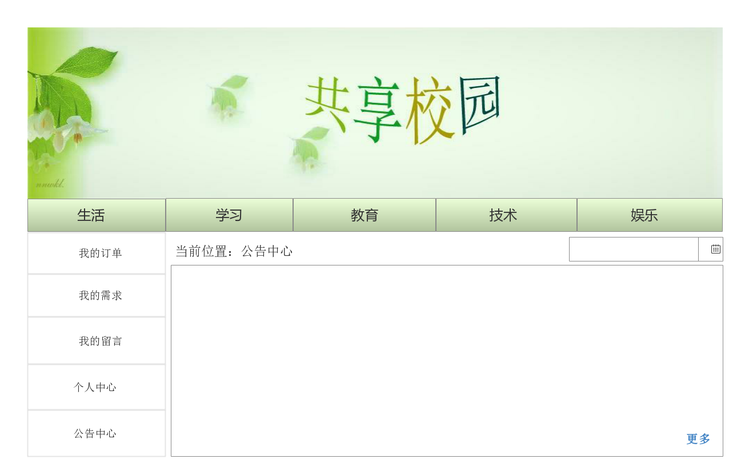

图3.16 用户查看公告信息界面设计

3.3.6界面7

根据用例全文搜索分析出经过不同类需求的分析，显示出来综合的分类情况，界面设计如图3.17所示：

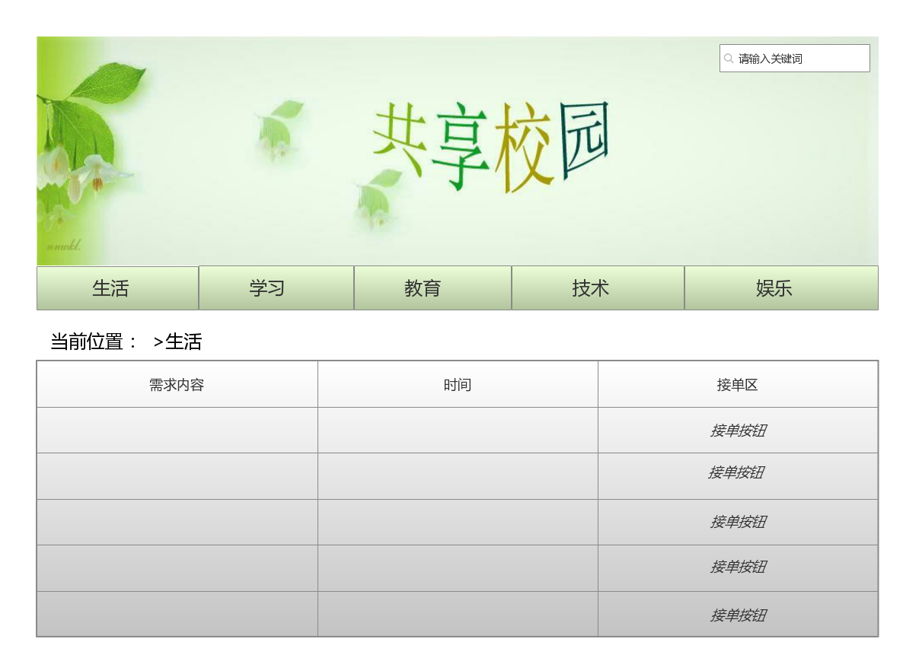

图3.17 全文搜索分类后的需求汇总界面设计

3.3.6界面8

管理员可以查看学生的订单信息，以便进行必要的信息处理，管理员查看订单信息的原型界面图如图3.18所示；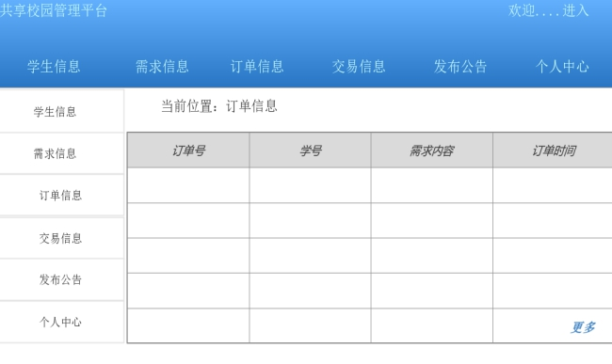 图5.4管理员查看订单信息原型界面图

1. 测试

本系统处于前期开发阶段有很多不足之处，很多不成熟的地方，我们会努力改进。本章结束本系统测试计划部分。

4.1 测试计划

本系统的测试计划如下：

4.1.1产品简介

本次开发是共享校园系统的初次开发，共享校园系统是方便大学校园的同学包括学习，生活，等同学们相对迫切的需求。包括编辑需求信息；管理员的查看用户信息，系统的自动屏蔽敏感词汇，自动统计用户接单数等十几个功能。在日后的开发过程中，会根据实际情况做相应的调整。

4.1.2 范围

由于系统用例的负责人不同，每个人有不同的范围。

全文搜索

编辑需求信息

管理员的查看用户信息

系统的自动屏蔽敏感词汇

自动统计用户接单数

4.1.3 限制条件

本测试计划受限于产品开发人员提交测试的内容和时间的事实。根据开发人员提交模块的实际情况，本计划会做出相应修改。

4.1.4 测试目标

通过测试，达到以下目标：

1. 测试已实现的产品是否达到设计的要求，包括：各个功能点是否已实现，业务流程是否正确。
2. 产品规定的操作和运作稳定。
3. Bug数和缺陷率控制在可接收的范围之内。

4.1.5 资源

（1）测试服务器

稳定的测试服务器

（2）人员

测试审核人员一名，测试实施人员4名。

4.1.6 工具

自动化测试工具待定。

4.1.7 编号规则

与本测试计划相关的编号规则如下：

测试用例中的编号，功能名+界面名（每一个字第一个汉语拼音大写）

例如：全文搜索

QWSS

4.1.8 测试种类

根据目前情况，计划完成以下类型测试

功能测试

4.1.9黑盒测试（功能测试）

系统能按照设计要求实现各模块的各个功能，数据应完整，界面美观，操作方便。

1. 界面测试

界面是否符合设计要求？

界面的UI是否美观，实用？

1. 数据项测试

字母数字数据项是否能够正确回显，并输入到系统中？

图形模式的数据项（如滑动条）是否正常工作？

是否能识别非法数据？

数据输入消息是否可理解？

1. 测试用例

用例全文搜索测试情况如表4-1所示：

表4-1全文搜索测试情况表

|  |  |  |  |
| --- | --- | --- | --- |
| 编号 | 测试对象 | 测试数据 | 测试结果 |
| QWSS | 全文搜索 | 正确的数据 | 系统正确显示用户所输入关键词所对应的结果 |
| 非法的数据  （如错别字，同义词等） | 系统经过转化，推算，尽量展示贴近用户输入关键词的结果 |

用例编辑需求信息测试情况如表4-2所示：

表4-2编辑需求信息测试情况表

|  |  |  |  |
| --- | --- | --- | --- |
| 编号 | 测试对象 | 测试数据 | 测试结果 |
| BJXQXX | 编辑需求信息 | 正确的数据 | 系统正确显示且推送到相应的页面上 |
| 非法的数据  （如错别字，同义词等） | 系统经过转化，推算，提醒用户的错误 |

用例系统自动屏蔽敏感词汇测试情况如表4-3所示：

表4-3系统自动屏蔽敏感词汇测试情况表

|  |  |  |  |
| --- | --- | --- | --- |
| 编号 | 测试对象 | 测试数据 | 测试结果 |
| XTZDPBMGCH | 系统自动屏蔽敏感词汇 | 正确的数据 | 系统自动屏蔽 |
| 非法的数据  （如同义词，拼音等） | 系统经过转化，推算，尽量去屏蔽，个别难以识别的屏蔽不掉 |

用例系统自动统计接单数测试情况如表4-4所示：

表4-4系统自动接单数测试情况表

|  |  |  |  |
| --- | --- | --- | --- |
| 编号 | 测试对象 | 测试数据 | 测试结果 |
| XTZDTJJDS | 系统自动统计接单数 | 正确的数据 | 系统自动统计接单数 |
| 非法的数据  （随意接单但超时或服务不行。 | 超时系统会扣除相应的信誉积分，服务不行这种现实问题，需要用户举报后，系统在做出相应的操作。 |

用例管理员查看用户信息测试情况如表4-5所示：

表4-5系统自动接单数测试情况表

|  |  |  |  |
| --- | --- | --- | --- |
| 编号 | 测试对象 | 测试数据 | 测试结果 |
| GLYCKYHXX | 管理员查看用户信息 | 正确的数据 | 管理员查看用户的基本信息及信誉情况等。 |
| 非法的数据  （如用户信息不完全） | 管理员会提醒用户完善信息 |

1. 总结

这次软件工程项目历时一个学期，我们小组三个人共同讨论共同努力做出的这个共享校园系统。从这学期的学习过程中，我们学到了很多东西。

要学习软件工程，学会如何系统的思考，以及养成良好的编码习惯，想学好软件工程，就必须知道软件工程的目标、过程和原则：

软件工程目标：生产具有正确性、可用性以及开销合宜的产品。正确性指软件产品达到预期功能的程度。可用性指软件基本结构、实现及文档为用户可用的程度。开销合宜是指软件开发、运行的整个开销满足用户要求的程度。这些目标的实现不论在理论上还是在实践中均存在很多待解决的问题，它们形成了对过程、过程模型及工程方法选取的约束。

软件工程过程：生产一个最终能满足需求且达到工程目标的软件产品所需要的步骤。软件工程过程主要包括开发过程、运作过程、维护过程。它们覆盖了需求、设计、实现、确认以及维护等活动。需求活动包括问题分析和需求分析。问题分析获取需求定义，又称软件需求规约。需求分析生成功能规约。设计活动一般包括概要设计和详细设计。概要设计建立整个软件系统结构，包括子系统、模块以及相关层次的说明、每一模块的接口定义。详细设计产生程序员可用的模块说明，包括每一模块中数据结构说明及加工描述。实现活动把设计结果转换为可执行的程序代码。确认活动贯穿于整个开发过程，实现完成后的确认，保证最终产品满足用户的要求。维护活动包括使用过程中的扩充、修改与完善。伴随以上过程，还有管理过程、支持过程、培训过程等。

软件工程的原则是指围绕工程设计、工程支持以及工程管理在软件开发过程中必须遵循的原则。

我们学习了详细设计的方法，其原则是过程描述是否易于理解、复审和维护，进而过程描述能够自然地转换成代码，并保证详细设计与代码完全一致。包括程序流程图

程序流程图：程序流程图又称之为程序框图，它是软件开发者最熟悉的一种算法表达工具。它独立于任何一种程序设计语言，比较直观和清晰地描述过程的控制流程，易于学习掌握。在流程图中只能使用下述的五种基本控制结构：顺序型；选择型；while型循环；until型循环；多情况型选择。

还有测试方法:按照测试过程是否在实际应用环境中来分，有静态分析与动态测试。测试方法有分析方法（包括静态分析法与白盒法）与非分析方法（称黑盒法）。

静态分析技术：不执行被测软件，可对需求分析说明书、软件设计说明书、源程序做结构检查、流程分析、符号执行来找出软件错误。

动态测试技术：当把程序作为一个函数，输入的全体称为函数的定义域，输出的全体称为函数的值域，函数则描述了输入的定义域与输出值域的关系。

还学习了其他很多工具、语言、方法等，虽然不是都学得很透彻，但我相信在今后的学习中一定会慢慢的完善的。

软件工程对于初学者来说，知识基础较薄弱，对一些应用操作、概念、工具方法等理解起来较为困难，要能从整体概念上较好地理解和把握、学好软件工程，不是仅仅把几本专业书籍细致地看几遍，然后上机练习几次就可以成功，学习过程中要注意多看多练要注意结合实际，更要多思考，面对错误不要一范就问，要尝试自己去解决。但是还要注意什么都学，肯定是什么都学不透的，要集中精力打攻坚战，学习软件工程首先要明白自己的学习目标究竟是什么，根据自己的实际工作出发，有针对性的在相应的学习方向上进行提高，制定出详细的学习规划。还要注意与其他科目的相辅相成，就像我们在学习面向对象分析的时候要结合大一学习的面向对象及其方法学这一专业科目进行研究拓展;在学习语言时，要看看与C语言的联系，多思多想，把从各个科目学到的知识通汇贯通。

在软件工程的学习中，我了解到了软件并非是一些代码这么简单，在开发软件的过程中，编写代码的工作量其实只占不到所有工程量的30%，而后期的管理和维护更是占了60%到80%之多。一个完整的项目规划须包括，软件的定义，可行性分析报告，项目开发计划，软件需求说明书，概要设计说明书，详细设计说明书，用户操作手册，测试计划，测试分析报告，开发进度报告，项目开发总结报告，软件维护手册，软件问题报告，软件修改报告，等多个文档，每个文档都要上级验收审查，而文档数量众多，要做好这点真的不是很容易，而恰恰写好文档正能保证完成软件工程其中一个目的的关键，既研究如何用最小的开销做出生存期较长的软件，再加上各个阶段都要进行周密的策划、详细的分工部署和人员安排，且各阶段要据具体情况不断的反复才能达成，所以代码只是开发软件这个浩大的工程的一个小小的过程。

而编码的学习中，我更了解到形成自己独特的规范的编码风格是非常重要的事。因为这影响到了软件后期繁重的维护，大家都要阅读你的程序，如果你写的程序毫无规范可言，那么别人怎么能读懂你的程序？读不懂程序，维护又从何谈起呢？所以，我们在今后的学习中，一定要注意这方面的培养，在写程序的过程中，要逐步的在规范的基础上形成属于自己的风格，即方便自己的修改，也方便日后他人的阅读。

在学习中，我们还要注意比较三种方法的优缺点，例如：传统方法虽然使软件摆脱了混乱和无序，但其在适应需求变化的方面不够灵活，而且传统方法要么面向行为，要么面向数据，缺乏两者的有机结合。而面向对象方法的程序设计和问题求解更符合人们日常自然的思维习惯，适合大型、复杂及交互性比较强的系统。形式化方法则是一中基于形式化数学变换的软件开发方法，它可将系统的规格说明转换为可执行的程序。

在今后的学习中要注意多读书、多思考、多练习、多讨论，不断熟悉书本的基础，并以此为基础将其扩散开来，应用于今后的实践。不断锻炼自己，向一名合格的程序设计师迈进。